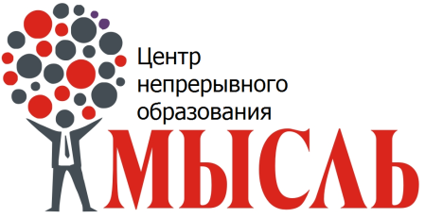 | АНО ДПО «Центр непрерывного образования «МЫСЛЬ»  630087, г. Новосибирск, пр-т К. Маркса 30/1, офис 901  тел: (383) 292-89-86,  8-903-901-69-92, e-mail: seminar@sibmsl.ru
Заявка на обучение

ВНИМАНИЕ! Заполненную заявку необходимо направить на seminar@sibmsl.ru
Дата и город проведения
Вид оплаты (нал / безнал)
Вид обучения (очно/онлайн)
Выдаваемый документ (сертификат/удостоверение)
Юридическое название организации
Должность и ФИО руководителя (полностью), действует на основании….
Юридический адрес
Фактический адрес
ИНН/КПП
Банк получателя
БИК банка
Р/С или (Казначейский счет для бюджета)
К/С или (ЕКС для бюджета)
Л/С (для бюджета)
Координаты для связи
Количество участников

Регистрационная форма участника. Заполняется на каждого участника отдельно.
Ф.И.О.
Должность
Электронная почта
Телефон/факс
Дата рождения (дд.мм.гг)
СНИЛС
Гражданство
Источник финансирования обучения | Федеральный бюджет, региональный бюджет, местный бюджет, платное обучение (выбрать нужное !!!)
Просьба направить сканированную версию диплома, подтверждающего факт наличия среднего профессионального или высшего образования (требование лицензионного органа). В случае смены фамилии – свидетельство о браке.
*Заявки принимаются по электронной почте: seminar@centerbt.com, seminar@sibmsl.ru
по тел: (383) 299-89-86, 292-89-86, 8-903-901-69-92 или по факсу (383) 2-100-180.
По Вашей заявке Вам будет выставлен счет для оплаты участия.
С Уважением, Директор АНО ДПО ЦНО «МЫСЛЬ» – Межевич Анна Юрьевна.

